河南省特种作业人员安全培训登记表

姓 名 |  |  | 性别 |  | 学 历
身份证号 |  |  |  | 籍贯
工作单位 |  |  |  | 电话
培训类型 | □初次培训 □复审培训 □换证培训
作业类别和操作项目
电工作业 | □高压电工 □电力电缆 □继电保护 □电气试验 □低压电工 □防爆电器
焊接与热切割  作业 | □熔化焊接与热切割 □压力焊 □钎焊
高处作业 | □登高架设 □高处安装、维护、拆除
制冷与空调  作业 | □制冷与空调设备运行操作 □制冷与空调设备安装修理
金属非金属矿山安全作业 | □矿井通风 □尾矿 □安全检查 □提升机操作 □矿山支柱 □井下电气  □矿井排水 □矿山爆破
石油天然气  安全作业 | □司钻作业
冶金（有色）  生产安全作业 | □煤气作业
危险化学品安全作业 | □光气及光气化工 □氯碱电解 □氯化 □硝化 □合成氨 □裂解（裂化）  □氟化 □加氢 □重氮化 □氧化 □过氧化 □胺基化 □磺化  □聚合 □烷基化 □化工自动化控制仪表
烟花爆竹  安全作业 | □烟火药制造 □黑火药制造 □引火线制造 □产品涉药 □储存
违章记录
诚信承诺 | 本人对所填写的内容和提交的相关材料真实性负责。  学员签名：  年 月 日
证件复印件（证明原件）、健康承诺
身份证 |  | 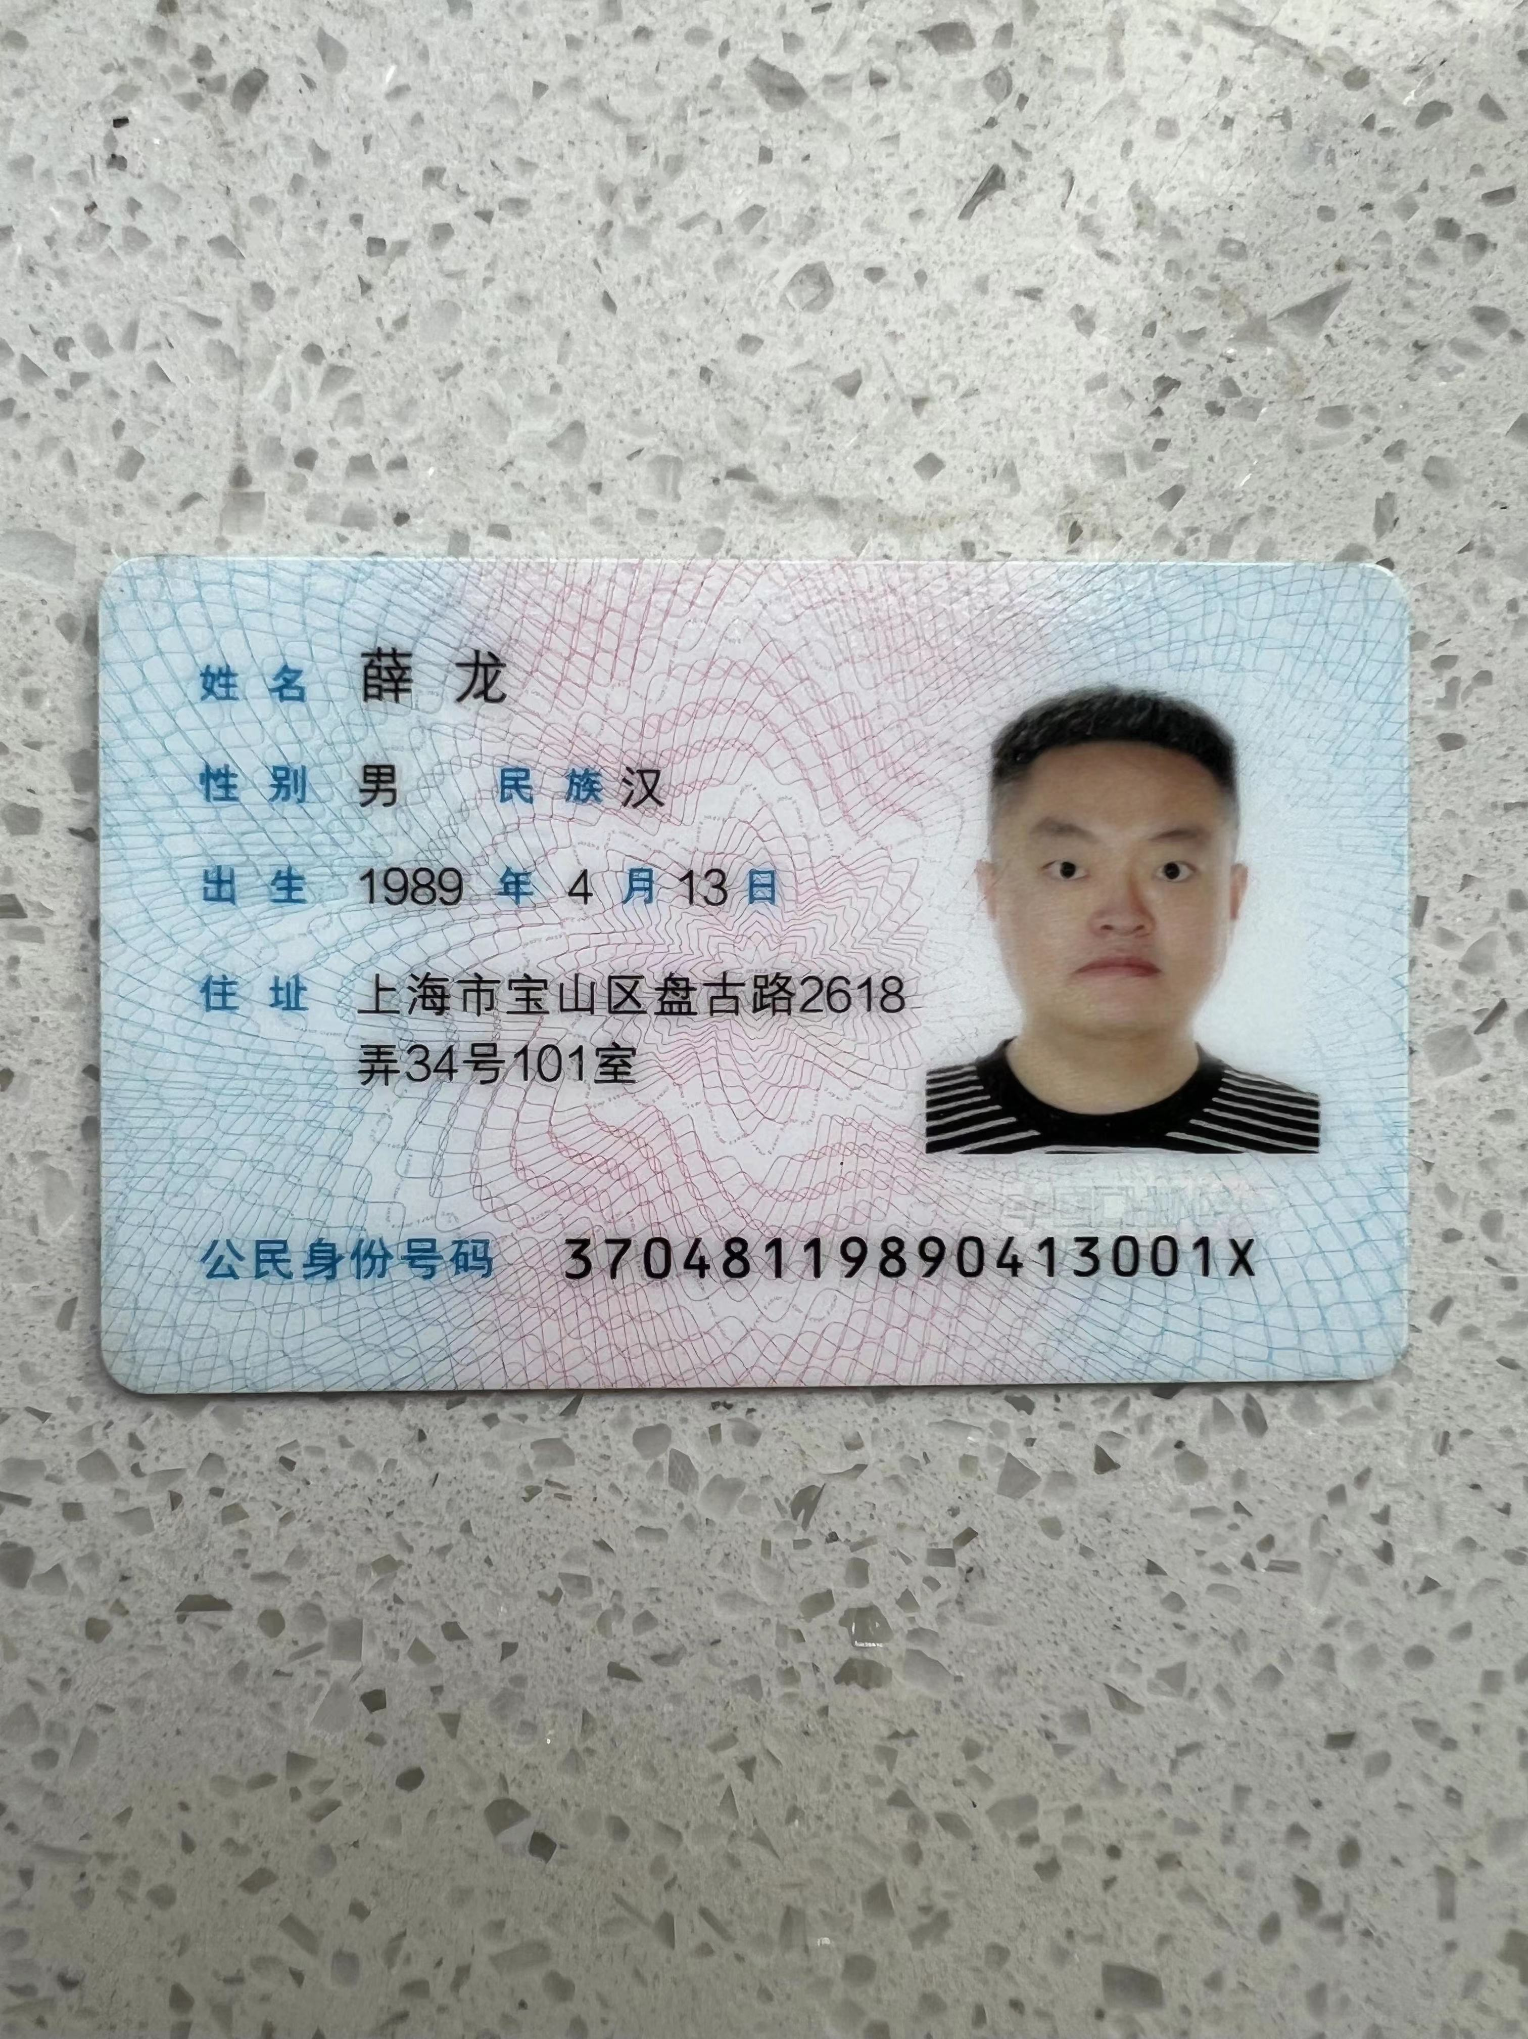
学历证  （学历证明） |  | 学历承诺  本人姓名： ，身份证号： ，现承诺：本人承诺在报考相应特种作业操作证之前，已经取得初中及以上学历（危险化学品安全作业需要取得高中及以上学历），如个人隐瞒学历取得证件后，在相应工作中造成的一切后果，相关全部责任由我本人承担。  特此承诺。  学员（签名、手印）：  年 月 日
健康承诺 |  | 本人姓名： ，身份证号： ，现承诺：本人身体健康，无妨碍从事 特种作业的器质性心脏病、癫痫病、美尼尔氏症、眩晕症、癔病、震颤麻痹症、精神病、痴呆症以及其他疾病和生理缺陷，如有隐瞒，责任自负。  学员（签名、手印）：  年 月 日
培训机构  意见 |  | 年 月 日

